中央大学
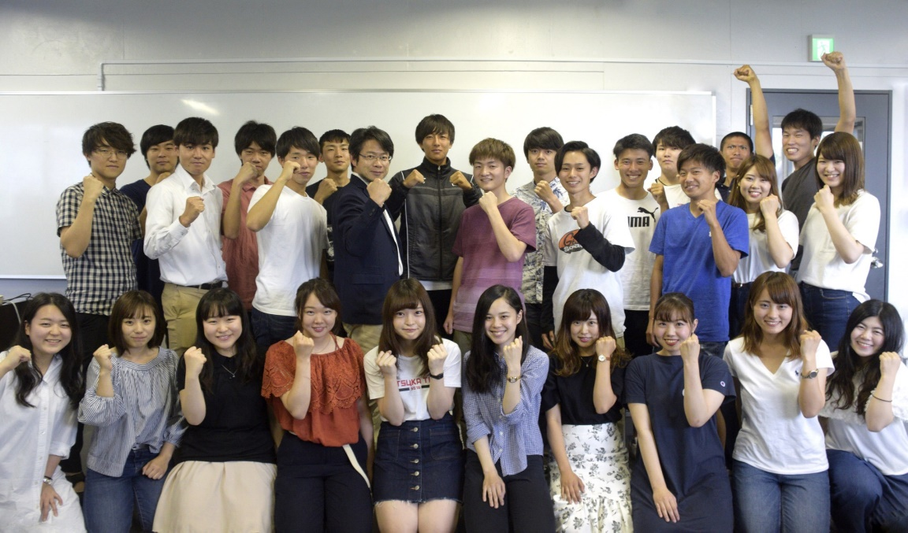  ビジネス・チャレンジ講座 |  | 第20回 2018  日本フットボールリーグ  ２nd ステージ  武蔵野シティFC  ｖｓ  流経大ドラゴンズ  ＠武蔵野陸上競技場  - ９/23(日) 15時～
中央大学商学部の学長 渡辺岳夫が開講する 学生が大会運営を担う授業 |  | 武蔵野陸上競技場
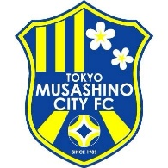
中央大学学員会の皆様へ
こんにちは
この度は私共が活動しているビジネス・チャレンジ講座にご興味をお持ちいただきましてありがとうございます。
ビジネスにチャレンジ講座は、今年度、東京武蔵野シティFCさんご協力のもと、サッカービジネスにチャレンジしています。

商学部、経済学部の２～３年生、30名で構成されます受講生30名は、イベント、スポンサー、飲食、広報などの各班に分かれ
第20回 日本フットボールリーグの9月23日開催
東京武蔵野シティFCのホームである武蔵野陸上競技場で行われる大会集客に取り組んでいます。

掲げた目標は5000人動員達成！！

そこで、目標達成のためにぜひとも白門会の皆様にご観客としてご来場していただけないかとのご協力のお願いで
9月23日 武蔵野陸上競技場へお越しいただきたく
お願いに上がりました。

おすすめのチケット購入方法について
武蔵野陸上競技場でのご購入
前売り
大人 800円 小・中・高生 300円
当日券
大人 1000円 小・中・高生 500円

セブンイレブンでのご購入
9月23日 13時まで購入OK
大人 800円 小・中・高生 300円
※一枚につき108円の手数料

ローソン ミニストップでのご購入
９月23日 15時まで購入OK
大人 800円 小・中・高生 300円
※一枚につき108円の手数料

詳しくはHPのチケットタブからご覧いただけます。

武蔵野シティFC
1939年に創設された横河電機製作所 （現・横河電機）の社内同好会として 発足した横河電機サッカー部を起源とする。 2003年に横河電機の実業団チームという 形態は残しつつ地域密着型のサッカークラブ ・横河武蔵野フットボールクラブ（横河武蔵野FC）へと移行、2007年2月には運営母体を特定非営利活動法人（NPO法人）に移管した。
長らくノンプロリーグの最高峰である日本フットボールリーグ (JFL) で「Jリーグを目指さないサッカークラブ」として活動してきたが、有力選手のJリーグクラブへの移籍で戦力が安定せず、さらに2014年のJ3リーグ発足以降はその傾向が顕著になり、セレクションの受験人数も減少するなどの影響もあったことを踏まえ、Jリーグへ入会する方針に転換した。
日本フットボールリーグ とは
アマチュアチーム（企業や大学のサッカー部、ならびに地域のアマチュアクラブチーム）にとっては、唯一の全国リーグであり、最高峰のカテゴリーである。

リーグ・試合形式
1回戦総当たり×2ステージ制で行われる。
前半の15節を「ファーストステージ」、後半の15節を「セカンドステージ」とし、両ステージの勝者同士でホーム・アンド・アウェーによる「チャンピオンシップ」（年間チャンピオン決定戦）を開催。
チャンピオンシップ進出チームは通年の成績にかかわらず年間順位の1位または2位となり、3位以下は年間の全試合の成績により決定する。

この大会での 武蔵野シティFC過去成績
2016年度 12位 (18チーム参加)
2017年度 11位 (17チーム参加)

2018年度 暫定6位 (16チーム参加) 6/24現時点

武蔵野シティFC 公式HPリンク
https://www.tokyo-musashinocity.com/

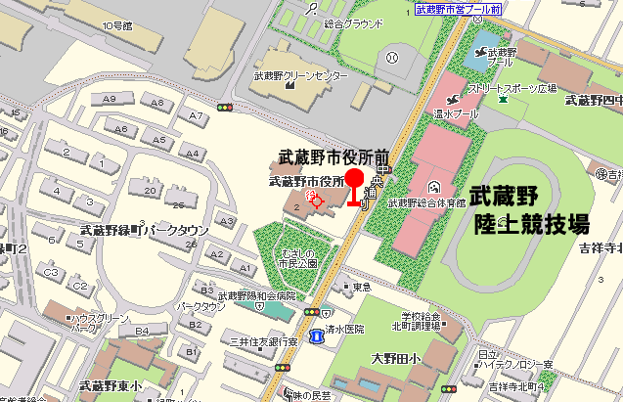

アクセス
JR三鷹駅北口1番バス乗り場から 210円
関東バスで以下の路線乗車9分
(土休日のバス発車本数は1時間に5本程度)
【鷹01】系統 北裏駅行き、【鷹02】系統 田無橋場行き
【鷹03】系統 武蔵野関駅行き
武蔵野市役所前下車（徒歩2分）
吉祥寺駅北口よりバス1番バス乗り場から 210円
【吉54】系統 武蔵野市役所行き乗車16分
(土休日日中のバス発車本数は1時間に3本)
武蔵野市役所前下車（徒歩2分）または
関東バス 柳沢駅行（武蔵野市役所経由）
で武蔵野市役所前下車（徒歩2分）または
ムーバス 吉祥寺北西循環
33扶桑通り下車（徒歩5分）
西武新宿線武蔵関駅よりバス 210円
【鷹02】系統 三鷹駅行き乗車7分
(バスの発車本数は1時間に3本)
武蔵野市役所前下車（徒歩2分）
タクシー
三鷹駅、武蔵関駅南口から5～10分
料金：三鷹駅、武蔵関駅両方ともおおむね基本料金程度
お車でのお越しの場合
周辺の有料駐車場に停めていただくことになります。
・市役所 ・総合体育館 ・市営軟式野球場横
・体育館隣の市営プールおよび武蔵野市立第四中学前

